Министерство образования и науки Российской Федерации
Камский Государственный Политехнический Институт

КУРСОВАЯ РАБОТА
по дисциплине: Общая экология
на тему: " Проблема утилизации отходов на предприятии
ЗАО "РАССТАЛ""

Выполнила: студентка группы 3104
Пучинина А.А.
Проверила: Смирнова И.Г.

Набережные Челны
2005 г.
СОДЕРЖАНИЕ

ВВЕДЕНИЕ 3
Глава 1. Экологическая ситуация в городе Набережные Челны от деятельности предприятия ЗАО "РАССТАЛ" 5
1.1. Общие сведения о предприятии 5
1.2. Характеристика предприятия как источника загрязнения окружающей среды 6
1.3. Основные источники загрязнения окружающей среды 7
Глава 2. Порядок обращения с отходами на предприятии ЗАО "РАССТАЛ" 11
2.1. Характеристика производственных процессов предприятия как источника образования отходов 11
2.2. Обоснование объемов накопления отходов на территории предприятия и периодичности его вывоза 13
2.3. Расчет и обоснование объемов образования отходов 15
Глава 3. Роль законодательства в решении проблемы снижения отрицательного действия отходов на природную среду 16
ЗАКЛЮЧЕНИЕ 18
СПИСОК ИСПОЛЬЗОВАННОЙ ЛИТЕРАТУРЫ 19
ПРИЛОЖЕНИЕ 1 20
ПРИЛОЖЕНИЕ 2 23
ПРИЛОЖЕНИЕ 3 24
ПРИЛОЖЕНИЕ 4 27

ВВЕДЕНИЕ

Угрожающее загрязнение природной среды - следствие невиданного размаха производственной деятельности человека и обусловлено несовершенством технологий производства товаров. В настоящее время лишь 2 - 5% сырья переходит в конечную продукцию, а 95 - 98% превращается в отходы. В идеале человек должен ликвидировать всевозможные отходы и создать малоотходные и безотходные технологии.
Уменьшение отходов потребовало разделение технологических процессов на две части - непосредственно производящую и нейтрализующую.
Нейтрализация включает различные способы очистки и разложения отходов, что соответствует работе природной экосистемы, так как происходит разрушение отходов и возвращение составляющих их элементов в природную среду, тем самым осуществляется поддерживание геохимических круговоротов в биосфере. Использование биологических методов очистки способствует реализации новых технологий. Используется способность микроорганизмов перерабатывать сложные молекулы в простые элементы; накапливать металлы, радиоактивные отходы, окислять сульфиды меди, урана, никеля.
Любые отходы представляют собой неиспользованное вещество, на создание которого затрачен труд. Поэтому выгоднее использовать отходы в качестве исходного сырья для других целей, чем просто уничтожать.
В связи с этим я хотела бы привести один из примеров производственной деятельности человека и сравнить ее с теоретической основой о ликвидации отходов. А именно рассказать вам как утилизируются отходы в нашем городе на примере одного из предприятий Набережных Челнов ЗАО "РАССТАЛ".
По проведенным исследованиям в ЗАО "РАССТАЛ" на соответствие общим, предъявляемым экологическим требованиям и нормам, а также на осуществление деятельности малоотходных производств, ООО "Бюро экологических исследований" (БЭКИС) вынесло заключение по результатам рассмотрения материалов проекта нормативов образования отходов и лимитов на их размещение. Данные материала отражены в документе (См. Приложение 1).
Целью работы является выявление проблем и нарушений в ЗАО "Завод фасадных конструкций "РАССТАЛ" по загрязнению производственными отходами и утилизации на территории города Набережные Челны.
Задача данной работы:
1. Рассмотреть сферу деятельности предприятия ЗАО "РАССТАЛ";
2. Определить степень загрязнения окружающей среды отходами от производства;
3. Определить класс опасности и основные виды отходов;
4. Произвести расчеты на соответствие допустимым нормам по образованию отходов на предприятии;
5. Изучить меры по осуществлению утилизации, а также по переработки и обезвреживанию отходов.

Глава 1. Экологическая ситуация в городе Набережные Челны от деятельности предприятия ЗАО "РАССТАЛ"

1.1. Общие сведения о предприятии

Общая характеристика предприятия ЗАО "РАССТАЛ" приведены в Таблице 1.
Таблица 1.
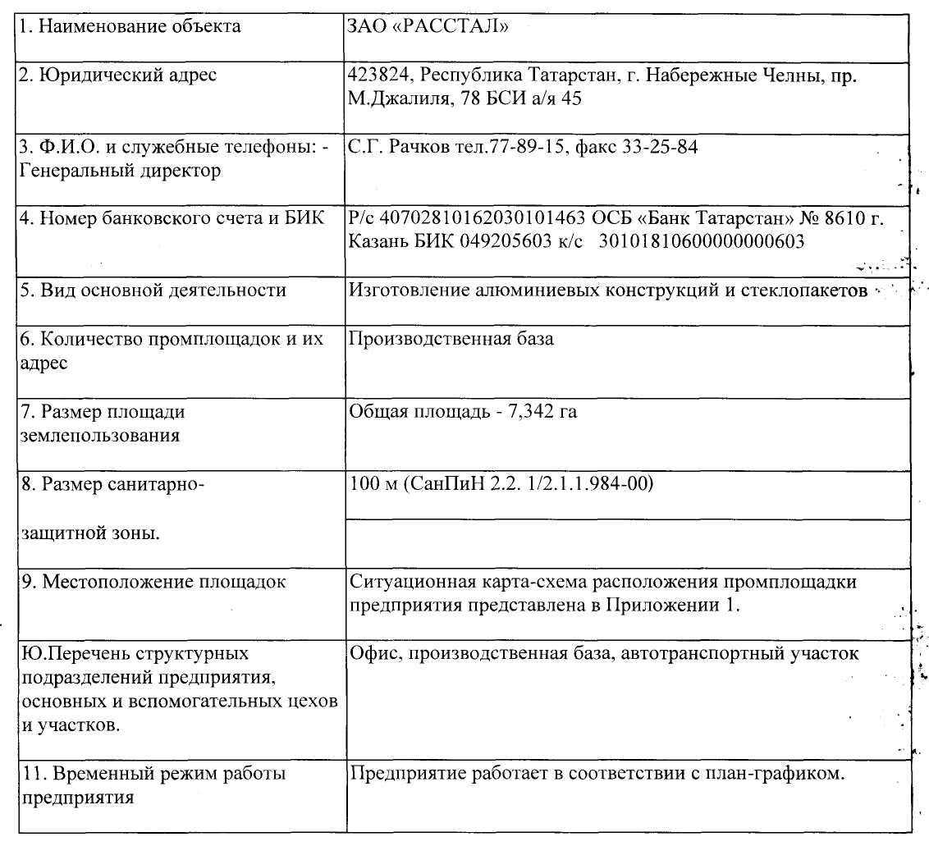

1.2. Характеристика предприятия как источника загрязнения окружающей среды

Основная деятельность ООО "Завод фасадных конструкций "РАССТАЛ" – изготовление алюминиевых конструкций.
В состав ЗАО "РАССТАЛ" входят:
- офис;
- производственная база;
- автотранспортный участок.
На балансе предприятия имеется автотранспорт в количестве 24 единиц.
Бытовые отходы, твердые отходы от столовой, строительные отходы, смет, складские отходы вывозятся на полигон размещения, смет, бытовые отходы, отходы от автотранспорта.
Пищевые отходы передаются населению на корм скоту.
Все остальные виды отходов передаются для обезвреживания, переработки, использования другим предприятиям.
Количество пищевых отходов за год образуется 0,9 т. Пищевые отходы передаются населению на корм скоту без промежуточной стадии накопления.
Количество твердых отходов от столовой за год образуется 1,8 т, вывоз их осуществляется 252 раза в год на полигон размещения отходов 000 "СЭП "Экосервис", предельно допустимый объем накопления твердых отходов от столовой - 0,0072 т.
Количество бытовых отходов за год образуется 24,44 т, вывоз их осуществляется на полигон размещения отходов 000 "СЭП "Экосервис", 252 раза в год, предельно допустимый объем накопления - 0,097 т.
За исключением сыпучих, все отходы являются непылящими, поэтому не требуют особых мер по их перевозке. Приказом по предприятию для исключения потерь при перевозке кузова автомобильного транспорта укрываются пологом. В настоящее время для ЗАО "РАССТАЛ" разрабатывается проект нормативов образования и лимитов размещения отходов.
Место расположения предприятия приведен в Приложении 2.

1.3. Основные источники загрязнения окружающей среды

Образование отходов на предприятии ЗАО "РАССТАЛ" происходит в результате основной деятельности по изготовлению алюминиевых конструкций и установке стеклопакетов, эксплуатации автотранспорта, ремонтных работ, содержания столовой и обеспечении жизнедеятельности предприятия.
Всего в год на территории предприятия образуется 67,301т отходов наименований, из них:
− 1 класса опасности - 0,15т отработанных люминесцентных ламп;
− 2 класса опасности - 0,749т 5 наименований (0,166т отработанных аккумуляторов, 0,04т отработанного электролита, 0,172т отработанного моторного масла, 0,066т. отработанного трансмиссионного масла, 0,305т отработанного индустриального масла);
− 3 класса опасности - 3,261т 4 наименований;
− 4 класса опасности - 50,922т 20 наименований;
− нетоксичные (ТБО) - 12,219т.
Предельное количество отходов, временно размещаемых на территории предприятия, составляет 5, 1917т.
Из общего объема отходов, образующихся на предприятии:
− 38,012т. направляется на переработку и повторное использование в соответствии с заключенными договорами;
− 0,9т передаются населению;
− 28,389т размещается на полигоне ТБО.
Для сбора отходов, вывозимых на полигон ТБО, установлено 4 контейнера объемом 0,8мЗ и один – О,1мЗ.
Сбор отходов ведется раздельно. По видовому, качественному и количественному составу образующихся отходов предприятие ЗАО "РАССТАЛ" относится к III категории.
Основные виды отходов: лом черных металлов, в т. ч. огарки сварочных электродов, стеклобой, лом алюминия
Следующие виды отходов: люминесцентные лампы, макулатура, вторичный полиэтилен, лом черных и цветных металлов, шины изношенные, отработанные аккумуляторы, отработанные масла являются вторичными материальными ресурсами и подлежат своевременной передаче на переработку предприятиям, имеющим лицензии на обращение с данными видами отходов.
Все твердые отходы предприятия хранятся в металлических емкостях объемом V=0,8мЗ., 0,4мЗ., 0,2мЗ., 0,1мЗ 0.05мЗ на открытых асфальтированных площадках или в помещении, жидкие и пастообразные - в металлических емкостях об.0,2мЗ. И стеклянных емкостью 20л. в деревянной обрешетке на бетонированной площадке в помещении.
Строительные отходы собираются в металлическую емкость об 0,8мЗ в количестве 1шт.д.ля строительных отходов. Вывоз их осуществляется 4 раза в год в кузове автомашины на полигон размещения отходов ООО "СЭП "Экосервис".
Бой кирпича собирается на асфальтированной поверхности s =4 м 2 для боя кирпича. Вывоз данного вида отходов осуществляется 4 раза в год в кузове автомашины в 000 СЭП "Экосервис".
Древесные отходы собираются в фанерный короб об.0,4мЗ в количестве 1 ШТ. на твердой поверхности в помещении столярки. Вывоз их осуществляется 12 раз в год в фургоне автомашины в 000 СЭП " Экосервис".
Отходы от краски хранятся в металлической емкости об.0,5 мЗ в количестве 1 шт. на твердой поверхности в помещении склада. Вывоз отходов краски осуществляется 12 раз в год в фургоне автомашины в ООО СЭП "Экосервис".
Стеклобой хранится в металлической емкости об.0,8 м 3 в количестве 1 шт. на твердой поверхности в помещении участка нарезки стекла. Вывоз стеклобоя осуществляется 12 раз в год в кузове автомашины в 000 СЭП "Экосервис".
Лом черных металлов собирается на специально-оборудованной асфальтированной металлоплощадке s=10м² для лома черных металлов. Вывоз металлолома с территории предприятия осуществляется 12 раз в год в кузове автомашины в ООО "КАМАЗВТОРРЕСУРСЫ".
Огарки сварочных электродов - собираются в металлическую емкость об.5мЗ. Вывоз с территории предприятия осуществляется 2 раз в год в кузове автомашины в ООО " КАМАЗВТОРРЕСУРСЫ ".
Лом алюминия собирается на специально оборудованной асфальтированной металлоплощадке s=9м^{З} для лома алюминия. Вывоз осуществляется 12 раз в год в кузове автомашины в ООО "КАМАЗ - ВТОРРЕСУРСЫ".
Отработанные моторное и трансмиссионное масла собираются в металлические бочки емкость v=200 литров: 1 бочка - для Министерство экологии и природных ресурсов РТ отмечает следующее моторного масла, одна бочка - для отработанного трансмиссионного масла, на твердой поверхности в гараже. Вывоз их осуществляется 2 раза в год в фургоне автомашины в ООО "СЭП Экосервис".
Отработанные аккумуляторы собираются на твердой поверхности s=1 т 2 для хранения отработанных аккумуляторов в гараже. Отработанный электролит сливается в стеклянную бутыль об. 20лит. в количестве 1 шт. с деревянной обрешеткой в металлическом поддоне на твердой поверхности в гараже. Вывоз данных видов отходов осуществляется 2 раза в год в фургоне автомашины в ООО "СЭП "Экосервис".
Ветошь промасленная собирается в металлическую бочку емкостью 200 л. в количестве 1 шт. для ветоши промасленной на твердой поверхности в гараже. Вывоз промасленной ветоши осуществляется 6 раз в год в фургоне автомашины в ООО "СЭП "Экосервис".
Отработанные масляные фильтры, воздушные фильтры собираются в металлические емкости об.5 м^{З} на твердой поверхности в гараже: 1 емкость – для отработанных масленых фильтров, 1 емкость - для отработанных воздушных фильтров. Вывоз данных видов отходов осуществляется 2 раза в год в фургоне автомашины в ООО СЭП "Экосервис".
Отработанные накладки тормозных колодок собираются в металлическую емкость об.2мЗ. в количестве 1 шт.д.ля отработанных накладок тормозных колодок в гараже.
Вывоз данных видов отходов осуществляется 4 раза в год в кузове автомашины в ООО СЭП "Экосервис".
Шлак сварочный хранится в металлической емкости об.0,05 мз в количестве 1 шт. для шлака сварочного на твердой поверхности в цеху металлообработки. Вывоз данного вида отходов осуществляется 2 раза в год в фургоне автомашины в ООО СЭП "Экосервис".
Бытовые отходы собираются в металлический контейнер об.0,8 мз в количестве 1 шт. для бытовых отходов на асфальтированной поверхности, вывоз их осуществляется 252 раза в год на полигон размещения отходов ООО "СЭП "Экосервис".
Смет с территории предприятия, образующийся при уборке территории, собирается в металлической емкости об.0,8 м^{З} в количестве 1 шт. для смета на асфальтированной площадке. Вывоз смета осуществляется 180 раз в год в кузове мусоровоза на полигон размещения отходов ООО "СЭП "Экосервис".

Глава 2. Порядок обращения с отходами на предприятии ЗАО "РАССТАЛ"

2.1. Характеристика производственных процессов предприятия как источника образования отходов

Основное производство. Основное производство ЗАО "РАССТАЛ" – изготовление алюминиевых конструкций и стеклопакетов.
К отходам основного производства относится лом черных металлов, лом алюминия, стеклобой. Лом черных металлов, лом алюминия сдается ООО "КАМАЗвторресурсы". Стеклобой передается ОАО СЭП "Экосервис".
Вспомогательное производство. К отходам вспомогательного производства относятся следующие виды отходов: Масло индустриальное отработанное, промасленная ветошь, шлак сварочный} огарки сварочных электродов, шлам ванн обезжиривания. Все виды отходов вспомогательного производства передаются в 000 СЭП "Экосервис".
Строительный участок. К отходам строительного участка относятся следующие виды отходов: строительные отходы, отходы от краски, бой кирпича, древесные отходы. Строительные отходы вывозятся на полигон размещения отходов. Остальные виды отходов передаются в 000 СЭП "Экосервис".
Автотранспортный участок. ЗАО "РАССТАЛ" имеет на балансе 24 единицы автотранспорта, из них 6 - легковые, 9 - грузовые и 9 автобусов.
При эксплуатации и обслуживании автомашин образуются следующие виды отходов: изношенные шины, отходы резины (камеры), отходы резино-технических изделий, отработанные аккумуляторы, отработанный электролит, лом черных металлов, ветошь промасленная, масляные фильтры, воздушные фильтры отработанные, тормозные накладки, отработанные масла.
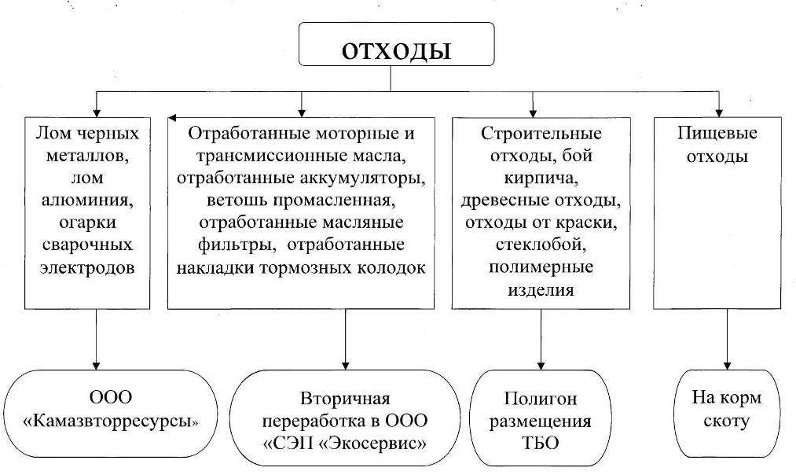

Лом черных металлов передается в ООО "Камазвторресурсы", остальные виды отходов передаются в ООО СЭП "Экосервис" (См. схему 1).
Отходы потребления предприятия. К отходам потребления на предприятии относятся лампы люминисцентные отработанные, бытовой мусор, смет с территории, складские отходы, макулатура, использованная спецодежда, отходы полиэтилена, пищевые отходы, твердые отходы от столовой.
Бытовые отходы, твердые отходы от торговой деятельности, складские отходы, смет с территории вывозится автотранспортом ПУ "Благоустройство" на полигон размещения отходов. Пищевые отходы передаются населению на корм скота без промежуточной стадии хранения. Люминисцентные лампы отработанные, макулатура, использованная спецодежда, отходы полиэтилена передаются для обезвреживания в 000 СЭП "Экосервис".
На предприятии отсутствует пылегазоочистное оборудование и очистные сооружения.
Перечень отходов, образующихся на предприятии приведены в Приложении 3.

2.2. Обоснование объемов накопления отходов на территории предприятия и периодичности его вывоза

Расчет предельного количества отходов на предприятии и периодичность их вывоза определялись исходя из объема емкости для хранения отходов и грузоподъемности машин, либо исходя из соответствующих санитарных норм длительности хранения. В основном отходы ЗАО "РАССТАЛ" вывозятся автотранспортом предприятия.
Расчет образования нормативного количества отходов по каждому виду ЗАО "РАССТАЛ" за год приведены в приложении в Приложении.
Количество отработанных люминесцентных ламп за год образуется 0,15 тн. вывоз их осуществляется 12 раз в год в 000 СЭП "Экосервис", предельно допустимый объем накопления 0,0125 тн.
Количество отработанных аккумуляторов за год образуется 0,166 тн, вывозятся 2 раза в год в 000 СЭП "Экосервис", предельно допустимый объем накопления 0,083 тн. Количество отработанного электролита за год образуется 0,04 тн, вывоз осуществляется 2 раза в год, предельно допустимый объем накопления 0,02 тн.
Количество отработанного моторного масла за год образуется 0,172 тн, вывоз осуществляется в 000 СЭП "Экосервис" 2 раза в год, предельно допустимый объем накопления 0.086 тн.
Количество отработанного трансмиссионного масла за год образуется 0.066 тн. вывоз осуществляется 2 раза в год в 000 СЭП "Экосервис", предельно допустимый объем накопления - 0.033 тн.
Количество отработанного индустриального масла за год образуется 0.305 тн. вывоз их осуществляется 2 раза в год в 000 СЭП "Экосервис", предельно допустимый объем накопления 0,153 тн.
Количество ветоши промасленной образуется за год 0,101 тн, вывоз осуществляется 6 раз в год в 000 СЭП "Экосервис". Предельно допустимый объем Накопления - 0,017 тн.
Количество отработанных масляных фильтров за год образуется 0,01 тн, количество отработанных воздушных фильтров за год образуется 0,024 тн. Вывоз данных видов отходов осуществляется 2 раза в год в 000 СЭП "Экосервис". Предельно допустимый объем накопления отработанных масленых фильтров - 0,005 тн. воздушных фильтров - 0,012 тн.
Отходов от краски образуется за год 1.5. тн, вывозятся 12 раз в год в 000 СЭП "Экосервис", предельно допустимый объем накопления - 0,125тн.
Строительных отходов за год образуется 9,488 тн. вывозятся 4 раза в год на полигон размещения отходов ПУ "Благоустройство", предельно допустимый объем накопления - 2.372 тн. Количество боя кирпича год образуется 3.1. тн. вывозится 4 раза в год в 000 СЭП "Экосервис", предельно допустимый объем накопления - 0.775 тн.
Количество обрезков линолеума за год образуется 0,026 тн. вывозится 4 раза в год в ООО СЭП "Экосервис", предельно допустимый объем накопления 0.0065 тн.
Количество отходов цемента за год образуется 0,126 тн, вывозится 4 раза в год на полигон ТБО ООО СЭП "Экосервис". Предельно допустимый объем накопления 0,0315 тн. Стеклобоя за год образуется 6.88 тн, вывозится 12 раз в год в 000 СЭП "Экосервис", предельно допустимый объем накопления - 0,574 тн.
Количество смета с территории образуется за год 12,5 тн, вывоз осуществляется 180 раз в год на полигон размещения отходов 000 СЭП "Экосервис", предельно допустимый объем накопления - 0,0694 тн.
Лома черных металлов за год образуется 8,417 тн, вывозится 12 раз в год в 000 "КАМАЗвторресурсы", предельно допустимый объем накопления - 0,702 тн. огарков сварочных электродов за год образуется 0,044 тн. вывозится 2 раза в год в 000 "КАМАЗвторресурсы", предельно допустимый объем накопления - 0.022 тн.

2.3. Расчет и обоснование объемов образования отходов

Расчет и обоснование отходов ведется в соответствии с существующими нормативными документами, рекомендованными к использованию Министерством экологии и природных ресурсов РТ, а также рекомендациями, изложенными в "Проекте нормативов образования отходов и лимитов на их размещение".
Использованные при расчете методики указаны в Приложении (расчет нормативного количества отходов см. Приложение 4)
В таблице 2 приведен расчет нормативов образования отходов потребления данного предприятия, применяемые статистический метод.
Таблица 2. Расчет нормативов образования отходов потребления статистическим методом.
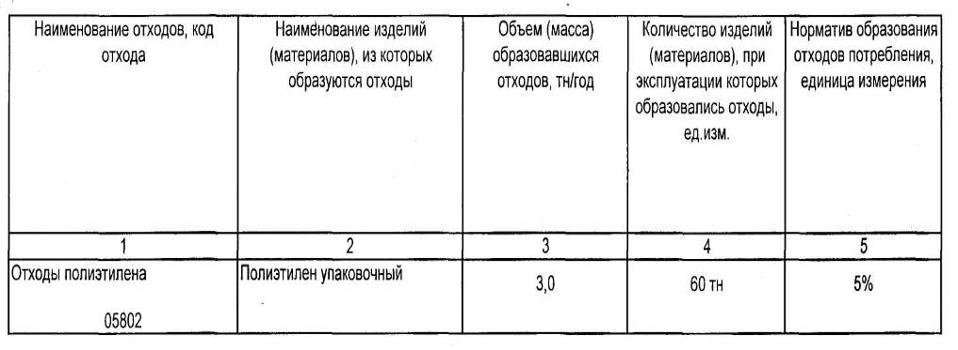

Глава 3. Роль законодательства в решении проблемы снижения отрицательного действия отходов на природную среду

Федеральный Закон "Об отходах производства и потребления" Достаточно четко сформулировал основные принципы политики государства в указанной области: охрана здоровья человека, поддержание или восстановление благоприятного состояния ОПС и сохранение биологического разнообразия в природе; научно обоснованное сочетание экологических и экономических интересов общества, которое должно обеспечивать устойчивое развитие последнего; использование научно-технических достижений в целях внедрения малоотходных технологий и методов экономического регулирования деятельности в области обращения с отходами для уменьшения их количества и вовлечения в хозяйственный оборот; доступность информации в области обращения с отходами; международное сотрудничество России в области обращения с отходами.
Статья 54 Закона РФ "Об охране окружающей природной среды", установила, что местные органы власти, предприятия, учреждения, организации, граждане обязаны принимать эффективные меры по обезвреживанию, переработке, утилизации, складированию или захоронению производственных и бытовых отходов, соблюдать действующие экологические, санитарно-гигиенические и противоэпидемические нормы и правила. Запрещается сброс отходов и канализационных стоков в водоемы общего пользования, подземные водоносные горизонты, поскольку последние рассматриваются в перспективе как источники питьевого водоснабжения.
Захоронение потенциально опасных и особо токсичных отходов производится с разрешения специально уполномоченных на то государственных органов Российской Федерации в области охраны природы. Деятельность по обращению с отходами, в том числе опасными, подлежит лицензированию. Опасные отходы в зависимости от степени их вредного воздействия на окружающую среду и здоровье человека подразделяются на классы опасности. При этом на опасные отходы составляется специальный паспорт.
В настоящее время ведется государственный кадастр отходов, который включает федеральный классификационный каталог отходов, государственный реестр объектов размещения отходов, а также банк данных об отходах и технологиях утилизации и обезвреживания. При этом постановлением Правительства РФ от 22 июля 1992 г. № 55 утвержден Порядок инвентаризации мест и объектов добычи, транспортировки, переработки, использования, сбора, хранения и захоронения радиоактивных веществ и источников ионизирующего излучения на территории России. Постановлением правительства России от 13.09.96 № 1098 утверждена федеральная целевая программа "Отходы". Она разработана в целях: 1) создания нормативной и технологической базы для реализации единой государственной политики в сфере обращения с отходами на всех уровнях управления; 2) обеспечения стабилизации, а в дальнейшем сокращения и ликвидации загрязнения ОПС отходами; 3) экономии природных ресурсов за счет максимально возможного вовлечения отходов в хозяйственный оборот.
В соответствии с Федеральным Законом "О лицензировании отдельных видов деятельности" Правительство РФ своим постановлением от 23.05.02 г. №340 утвердило Положение о лицензировании деятельности по обращению с опасными отходами, осуществляемой юридическими лицами и индивидуальными предпринимателями.
Лицензирование деятельности по обращению с опасными отходами осуществляется Министерством природных ресурсов РФ и его территориальными органами. При этом для получения лицензии соискатель лицензии представляет в лицензирующий орган надлежащие документы. Срок действия лицензии на осуществление деятельности по обращению с опасными отходами - 5 лет.

ЗАКЛЮЧЕНИЕ

Как я уже сказала производство этого предприятия крупномасштабное и судя по приведенным цифрам выделение отходов огромное. Здесь большое количество отходов утилизируются, то есть совершенно не приносят никакого вреда окружающей среде, но 20% захоронятся. Не проводя сложных операций можно вычислить сколько вреда наносит только одно это предприятие в год нашему городу. А сколько за десять лет? А что будет с окружающей нас средой через 50 лет? Но не будем вдаваться в эти пессимистичные размышления, ведь такие глобальные проблемы можно начать решать уже сегодня. Будь я директором корпорации ЗАО "РАССТАЛ" и, имея такие финансовые ресурсы, я задумалась бы над утилизацией отходов, образующихся на производстве, которые в данный момент вывозятся и захоронятся. Например, остатки полиэтилена с участка упаковки можно накапливать до определенного количества и вывозить на ООО "ПОЛИМЕР", предприятие которое занимается переработкой полимерных изделий и тем самым нам можно не только получать прибыль от этого, но и не загрязнять нашу среду. ДА! На этом предприятии есть недоработки! Будем надеяться, что генеральный директор ЗАО "РАССТАЛ" примет все меры, чтобы как можно меньше загрязнять окружающую среду отходами, образующимися на его предприятии! И в заключении хотелось бы пожелать, чтобы в нашем городе и по всей России развивалось не только производство, но и такие санитарно-экологические предприятия как ООО "СЭП "ЭКОСЕРВИС", ведь от состояния окружающей среды зависит наша жизнь!

СПИСОК ИСПОЛЬЗОВАННОЙ ЛИТЕРАТУРЫ

1. Акимова Т.А., Хаскин В.В. Экология. Человек. Экономика. Учебник для вузов– М.: ЮНИТИ-ДАНА, 2002 – 556 стр.
2. Арустамов Э.А. и др. Природопользование: Учебник. – 6-е изд., переаб. и доп. – М.: "Дашко и Ко", 2004. – 312 стр.
3. Денисова В.В. Экология: Учебное пособие. – 2-е изд., исправленное и доп. – М.: ИКЦ "МарТ", 2004. – 672 стр.
4. Коробкин В.И., Передельский Л.В. Экология – Ростов на Дону: "Феникс", 2001. - 576 стр.
5. Потапов А.Д. Экология – М.: "Высшая Школа", 2000. – 445стр.
6. Методические указания по разработке и утверждению нормативов образования отходов и лимитов на их размещение.
7. Временные методические указания по оформлению проекта нормативов предельного размещения отходов для предприятия, - М., 2000. 8. Предельное количество токсичных промышленных отходов, допускаемое для складирования в накопителях (на полигонах) твердых бытовых отходов (нормативный документ). МЗ РСФСР, МЖХ РСФСР. М, 1985 г.
9. Справочные материалы по удельным показателям образования важнейших отходов производства и потребления. НИЦ при Минэкономики России и Минприроды России. - М., 1996
10. "Правила разработки и применения нормативов трудноустранимых потерь и отходов материалов в строительстве". РДС 82-202-96. (Москва, 1996 г.

ПРИЛОЖЕНИЕ 1

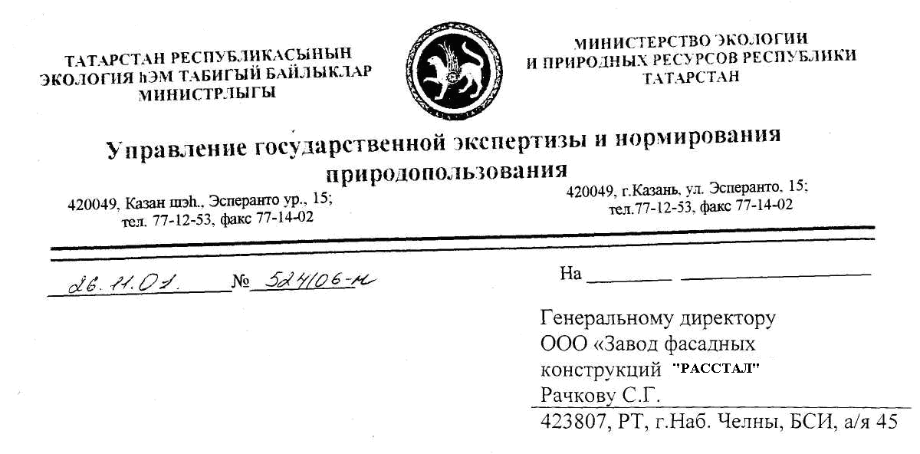
Заключение № 0328
по результатам рассмотрения материалов проекта нормативов образования отходов и лимитов на их размещение.
Рассмотрев проект нормативов образования отходов и лимитов на их размещение, характеризующий образование, размещение и вторичное использование отходов ООО "Завод фасадных конструкций "РАССТАЛ", разработанный специалистами 000 "БЭКИС" (лицензия Минприроды РТ №16М/99/0090/006/Л), Министерство экологии и природных ресурсов РТ отмечает следующее:
Образование отходов на предприятии происходит в результате основной деятельности по изготовлению алюминиевых конструкций и установке стеклопакетов, эксплуатации автотранспорта, ремонтных работ, содержания столовой и обеспечении жизнедеятельности предприятия.
Всего в год на территории предприятия образуется 67,301т отходов наименований, из них:
1 класса опасности - 0,15т отработанных люминесцентных ламп;
2 класса опасности - 0,749 т 5 наименований (0,166 т отработанных аккумуляторов, 0,04т отработанного электролита, 0,172 т отработанного моторного масла, 0,066т отработанного трансмиссионного масла, 0,305т отработанного индустриального масла);
3 класса опасности - 3,261т 4 наименований;
4 класса опасности - 50,922т 20 наименований;
нетоксичные (ТБО) - 12,219т.
Предельное количество отходов, временно размещаемых на территории предприятия, составляет 5, 1917т.
Из общего объема отходов, образующихся на предприятии:
38,012т направляется на переработку и повторное использование в соответствии с заключенными договорами;
0,9т передаются населению;
28,389т размещается на полигоне ТБО.
Для сбора отходов, вывозимых на полигон ТБО, установлено 4 контейнера объемом 0,8мЗ и один - 0,1мЗ. Сбор отходов ведется раздельно.
По видовому, качественному и количественному составу образующихся отходов предприятие относится к III категории.
Следующие виды отходов: люминесцентные лампы, макулатура, вторичный полиэтилен, лом черных и цветных металлов, шины изношенные, отработанные аккумуляторы, отработанные масла - являются вторичными материальными ресурсами и подлежат своевременной передаче на переработку предприятиям, имеющим лицензии на обращение с данными видами отходов. В противном случае, согласно Постановлению Кабинета Министров РТ №814 от 10.12.99г., платежи за размещение отходов начисляются с применением 10-кратного повышающего коэффициента.
В соответствии с Постановлением Правительства Российской Федерации от 16.06. 2000г. № 461 индивидуальные предприниматели и юридические лица обязаны ежегодно подтверждать неизменность производственного процесса и используемого сырья. При отсутствии такого подтверждения за месяц до окончания отчетного года лимит на размещение отходов аннулируется. В те же сроки для оформления разрешения на размещение отходов необходимо представить следующие документы:
- заявку на размещение отходов;
- договор (копию) на передачу отходов другому индивидуальному предпринимателю или юридическому лицу с целью использования, обезвреживания или размещения;
- документ, подтверждающий количество размещенных отходов в течение срока действия предыдущего разрешения.
Проект нормативов образования отходов и лимитов на их размещение согласовывается сроком до, при выполнении следующих условий:
- заключить договор на вывоз отходов на полигон ТБО в соответствии с утвержденными объемами;
- в срок до 01.12. 2001г. согласовать с организациями, осуществляющими вывоз отходов на полигон ТБО и прием отходов на утилизацию, утвержденную периодичность вывоза;
- обеспечить регулярный вывоз отходов на полигон ТБО;
- вести журнал учета движения отходов (по форме Приложения №1 ОВД 1-94);
- осуществлять своевременное внесение платежей в Экологический фонд РТ.

ПРИЛОЖЕНИЕ 2

Карта-схема промплощадки ЗАО "ЗФК "РАССТАЛ"
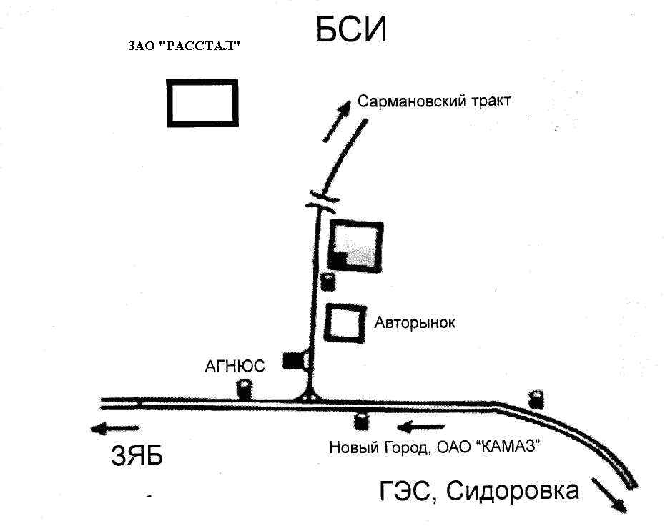

ПРИЛОЖЕНИЕ 3

Перечень отходов, образующихся на предприятии
п/п | Наименование отходов | Код отхода | Класс опасности для окружающей природной среды | Количество т/год
1 | 2 | 3 | 4 | 5
1. | Люминесцентные лампы отработанные | 01905 | 1 | 0,150
 | итого |  |  | 0,150
2. | Отработанные аккумуляторы: | 21501 | 2 | 0,166
3. | Отработанный электролит | 04301 | 2 | 0,040
4. | Масла моторное отработаннее | 01212 | 2 | 0,172
5. | Трансмиссионное масло отработанное | 01220 |  | 0,066
6. | Масле индустриальное отработанное | 01213- | 2 | 0,305
 | итого |  |  | 0,749
7. | Ветошь промасленная | 01307 | 3 | 0,101
8. | Отработанные масляные фильтры | 01313 | 3 | 0,010
9. | Отход" от краски | 02705 | 3 | 1,500
 | итого |  |  | 1,611
10. | Строительные отходы | 16105 | 4 | 9,488
11. | Бой кирпича | 16101 |  | 3,1
12. | Обрезки линолеума | 1610& | 4 | 0,026
13. | Отходы цемента | 16109 | 4 | 0,126
14. | Стеклобой! 16201 | 16201 | 4 | 6,88
15. | Смет с территории | 01314 | 4 , | 12,5
16. | Лом черных металлов | 15001 | 4 | 8,417
17. | Огарки сварочных электродов | 15007 | 4 | 0,044
18. | Лом алюминия | 15004 | 4 | %,00
19. | Шлак сварочный | I50I7 | 4 | 0,040
20. | Древесные отходы | 16001 |  | 1,8
21. | Использованная спецодежда | 15401 | 4 | 0,5
22 | Макулатура | 15101 | 4 | 3,105
23. | Изношенные автошины | 20001 | 4 | 0,623
24. | Отходы - резины (камеры) | 200011 | 4 | 0,091
25. | Отходы резино-технических изделий | 2000S | 4 | 0,05
26. | Отходы полиэтилена. | 05802 | 4 | 3,0
27. | Фильтры воздушные отработанные | 15103 | 4 | 0,024
28. | Отработанные накладки тормозных колодок | 05201 | 4 | 0,126
29. | Пищевые отходы | 15208 | 4 | 0,9
30 | Твердые отходы столовой | 15303 | 4 | 1,8
31. | Складские отходы | 15305 | 4 | 2,77
32. | Бытовые отходы | 1530* | 4 | 24,44
 |  |  | Итого | 87,85
 | Итого |  |  | 90,36

1 | 2 | 3
2. По классу опасности
I класса опасности | Всего | 9,150
I класса опасности | Люминесцентные лампы отработанные | 0,150
П класса опасности | Всего | 0,749
П класса опасности | Отработанные аккумуляторы | 0,166
П класса опасности | Отработанный электролит | 0,040
П класса опасности | Масло моторное отработанное | 0,172
П класса опасности | Трансмиссионное масло отработанное | 0,066
П класса опасности | Масло индустриальное отработанное | 0,305
Ш класса опасности | Всего | 1,611
Ш класса опасности | Ветошь промасленная | 0,101
Ш класса опасности | Отработанные масляные фильтры | 0,010
Ш класса опасности | Отходы от краски | 1,500
IV класса опасности | Всего | 87,85
IV класса опасности | Строительные отходы | 9,488
IV класса опасности | Обрезки линолеума | 0,026
IV класса опасности | Отходы цемента | 0,126
IV класса опасности | Бой кирпича | 3,1
IV класса опасности | Стекло бой | 6,88
IV класса опасности | Смет с территории | 12,5
IV класса опасности | Лом черных металлов | 8,417
IV класса опасности | Огарки сварочных электродов | 0,044
IV класса опасности | Лом алюминия | 8,00
IV класса опасности | Шлак сварочный | 0,040
IV класса опасности | Древесные отходы | 1,8
IV класса опасности | Использованная спецодежда | 0,5
IV класса опасности | Макулатура | 3,105
IV класса опасности | Изношенные автошины | 0,623
IV класса опасности | Отходы резины (камеры) | 0,091
IV класса опасности | Отходы резино-технических изделий | 0,05
IV класса опасности | Отходы полиэтилена | 3,0
IV класса опасности | Фильтры воздушные отработанные | 0,024
IV класса опасности | Отработанные накладки тормозных колодок | 0Д26
IV класса опасности | Пищевые отходы | 0,9
IV класса опасности | Твердые отходы столовой | 1.8
IV класса опасности | Складские отходы | 2,77
IV класса опасности | Бытовые отходы | 24,44

1 | 2 | 3
3. По характеру действия с отходами
Размещаются на полигоне размещения отходов | Всего | 51, 19
Размещаются на полигоне размещения отходов | Строительные отходы | 9,488
Размещаются на полигоне размещения отходов | Обрезки линолеума | 0,026
Размещаются на полигоне размещения отходов | Отходы цемента | 0,126
Размещаются на полигоне размещения отходов | Шлак сварочный | 0,04
Размещаются на полигоне размещения отходов | Смет с территории | 12,5
Размещаются на полигоне размещения отходов | Складские отходы | 2.77
Размещаются на полигоне размещения отходов | Твердые отходы столовой | 1,8
Размещаются на полигоне размещения отходов | Бытовые отходы | 24.44
Используются либо обезвреживаются на предприятии | Отсутствуют
Передаются для обезвреживания, переработки, использования другим предприятиям | Всего | 39,17
 | Люминесцентные лампы отработанные | 0,150
 | Отработанные аккумуляторы | 0,166
 | Отработанный электролит | 0,040
 | Масло моторное отработанное | 0,172
 | Трансмиссионное масло отработанное | 0,066
 | Масло индустриальное отработанное | 0,305
 | Ветошь промасленная | 0,101
 | Отработанные масляные фильтры | 0,010
 | Фильтры воздушные отработанные | 0,024
 | Отходы от краски | 1,500
 | Бой кирпича | 3,1
 | Стекло бой | 6,88
 | Лом черных металлов | 8,417
 | Огарки сварочных электродов | 0,044
 | Лом алюминия | 8,00
 | Древесные отходы | 1,8
 | Использованная спецодежда | 0,5
 | Макулатура | 3,105
 | Изношенные автошины | 0,623
 | Отходы резины (камеры) | 0,091
 | Отходы резино-технических изделий | 0,05
 | Отходы полиэтилена | 3,0
 | Отработанные накладки тормозных колодок | 0,126
 | Пищевые отходы | 0,9
Размещаются на объекте временного хранения в ожидании решения по размещению, либо передачи для обезвреживания, использования и т.д. | Отсутствуют

ПРИЛОЖЕНИЕ 4

Расчет отходов от автотранспорта.
Масло отработанное моторное.
Масло моторное отработанное образуется при эксплуатации автотранспортной техники с карбюраторными и дизельными двигателями.
Количество отработанного моторного масла для автомобильного транспорта (т/год) определялось в соответствии с методикой по нормированию сбора отработанных моторных и индустриальных масел на предприятиях Миннефтехимпрома по формуле:
Hi*mi
М Mac. MOT. =Vi * Рмот * к *
Ti пер
где: Vi-заправочная емкость системы смазки i-той марки автомашины, лит. Рмот-плотность моторного масла=0,895кг/л k-коэффициэнт полноты выхода =0,87
Hi-среднегодовой пробег автотехники определенной марки, тыс. км. mi-количество автомашин i-ой марки Ti пер-переодичность регламентных работ для автомашины(i-ой марки тыс. км.
Исходные данные и результаты расчета количества образования отходов моторного масла сводятся в таблицу:

Марка автотехники | Количество | Годовой пробег | Заправочная емкость | Переодичнос | Количеств
 | автотехники | (наработка) | системы смазки | ть | о отхода
 | I марки | автотехники | Vi л | регламент. | моторного
 | mi | i марки Hi |  | работ | масла
 | ед. | км |  | Ti | G
 |  |  |  | тыс. км | тн
1 | 2 | 3 | 4 | 5 | 6
Легковые | 6 | 20,0 | 5,8 | 10,0 | 0,054
Грузовые | 9 | 10,0 | 8,0 | 10,0 | 0,056
Автобусы | 9 | 11,0 | 8,0 | 10.0 | 0,062
Итого: | 24 |  |  |  | 0,172

